**ŠKOLSKÉ KOLO GEOGRAFICKEJ OLYMPIÁDY kat. F**

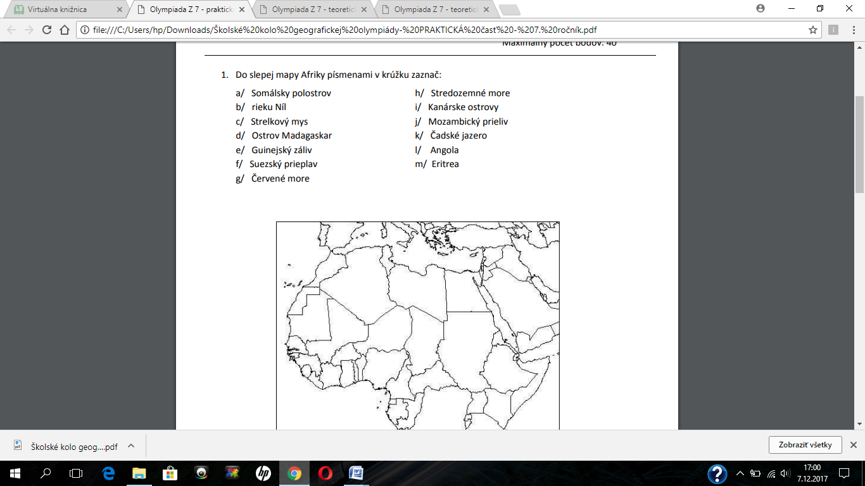

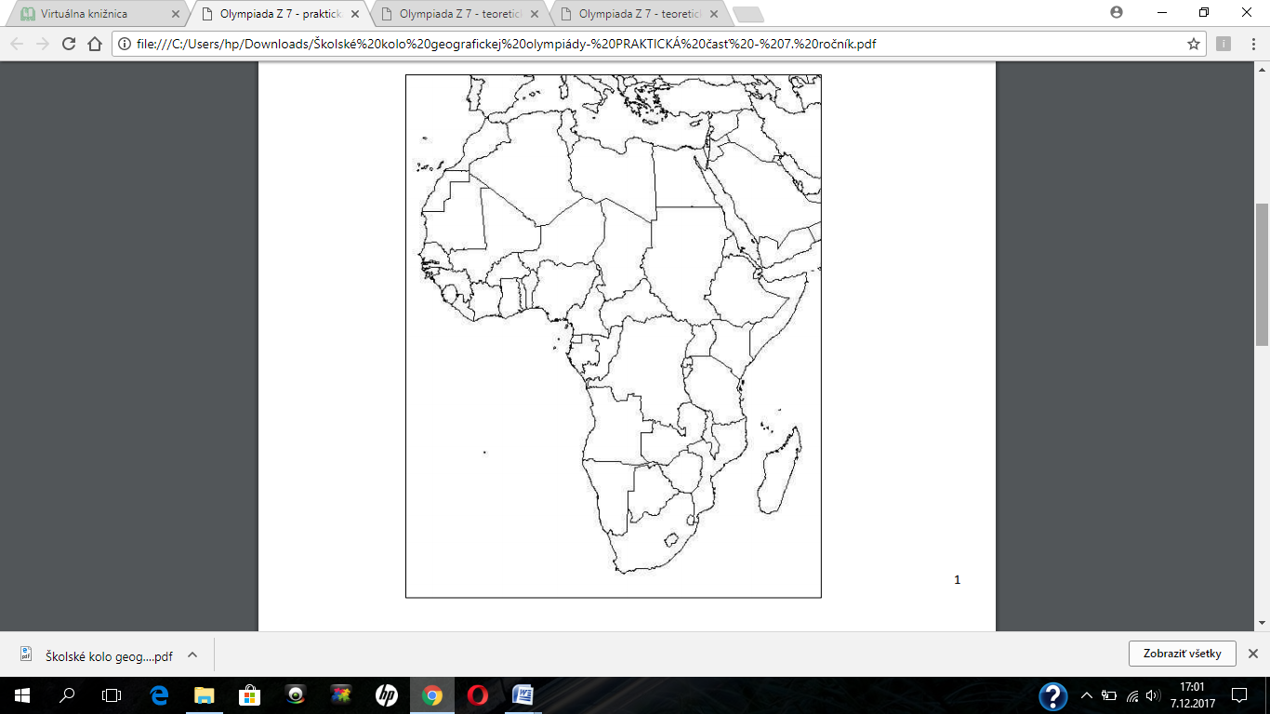

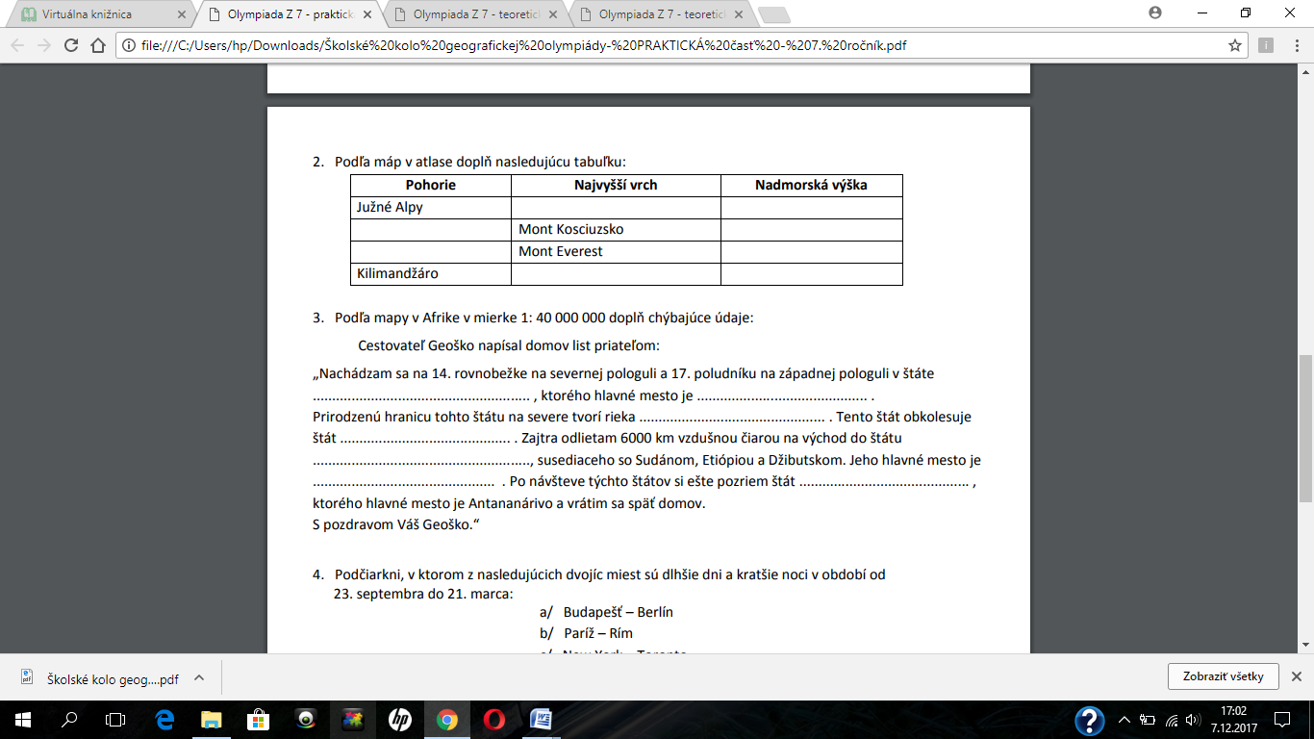

**3. Vypíš ľubovoľné štyri štáty a ich hlavné mestá ležiace na polostrove Zadná India:** ........................................................... - ................................................................... ........................................................... - ................................................................... ........................................................... - ................................................................... ........................................................... - ...................................................................